Ziber Workshop
Mijn website beter vindbaar bij Google!

Contents
Hoe zoekt uw klant? 3
1. Eerst even kijken of u nu al gevonden wordt in Google! 3
2. Welk product/dienst verkoopt u? 4
3. Bent u gebonden aan de regio? 4
4. Ontdek via Google hoe mensen naar u zoeken! 4
5. Zoekopdrachten en het resultaat bij Google 6
Hoe wordt uw website het beste antwoord op de zoekopdracht? 8
1. Titel van uw landingspagina 8
2. Korte uitleg over de Titel 9
3. Korte beschrijving van uw product/dienst 9
4. Noem 5 (korte) redenen waarom uw product/dienst goed is! 10
5. Waarom zijn klanten blij met uw product/dienst? 10
6. Landingspagina aanmaken 11
7. Inhoud van landingspagina vullen 12
8. ZMO Titel en omschrijving 13
9. Link maken naar uw nieuwe landingspagina 14
10. Sitemap.xml aanmelden bij Google (Webmaster tools) 15
Hoe krijgt u reactie? 16
1. Doel van uw landingspagina? 16
2. Optimaliseer de landingspagina voor uw doel 17
a. Reactieformulier plaatsen 17
b. Uitgebreide formulieren? 20
c. Drempels verwijderen 20
d. Verleid uw bezoeker met beeld 22
e. Gebruik thema’s voor het juiste gevoel 22
3. Klaar! Nog een landingspagina maken? 22
4. Meten is weten 23
Nog meer resultaat? 24
1. Google analytics activeren 24
2. Google doelen instellen 24
3. Google webmaster tools 24
4. ZMO/SEO Rapportages 24
5. Trefwoorden onderzoek 25
6. Betere teksten schrijven? 25
7. Populariteit? 25
8. Google Adwords? 25

Stap
1

Hoe zoekt uw klant?

Eerst even kijken of u nu al gevonden wordt in Google!
Voordat u begint kunt u het beste eerst even in Google kijken of u nu al gevonden wordt. Voor deze handleiding gebruiken we de website van ‘Slothotel Igesz te Schagen’ - www.igesz.nl - als voorbeeld. U kunt alle stappen zelf toepassen op uw eigen onderneming!
Wanneer we bijvoorbeeld zoeken in Google op ‘igesz’ of ‘hotel in Schagen’ krijgen we nu al resultaat:
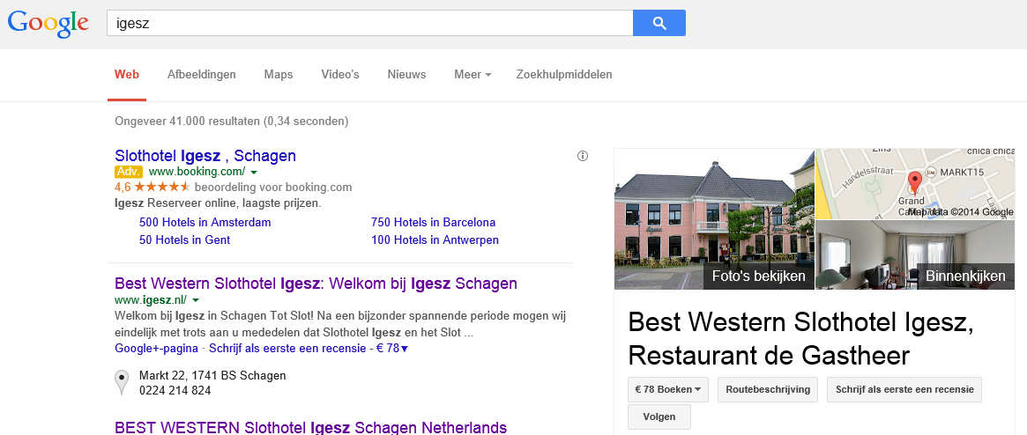
Maar zoeken mensen daar eigenlijk wel op? Laten we eens kijken,…
Tip: zorg dat u niet bent ingelogd met uw Google account!!! Anders zijn de zoekresultaten gebaseerd op uw eigen zoekhistorie…

Welk product/dienst verkoopt u?
Schrijf uw producten hier op met daarbij zoveel mogelijk synoniemen
Voorbeeld Slothotel Igesz:  Hotel: overnachting, weekend weg, ubernachtung  Restaurant: uit eten, lunch, dineren, high-tea  Vergaderruimtes: presentatieruimte, vergaderen, bijeenkomst Feesten & partijen: feesten, trouwfeest, bedrijfsfeest | A

Bent u gebonden aan de regio?
Voorbeeld van Slothotel Igesz:  Schagen (en directe omgeving) | B

Ontdek via Google hoe mensen naar u zoeken!
Ga nu naar google.nl en begin naar uw eigen product/dienst te zoeken op basis van wat u heeft ingevuld bij A en B. Kijk wat Google u als suggesties geeft, en laat u inspireren. Schrijf zo veel mogelijk combinaties op (van uw product en regio), die Google als suggestie geeft en op u van toepassing zijn.

Zoek op gedeeltes van uw product/dienst en ontdek wat Google u teruggeeft!
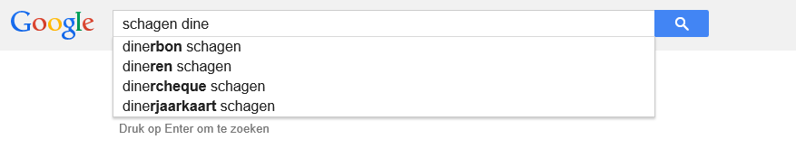
Door te zoeken op “Schagen dine…”,
ontdekt u dat mensen eigenlijk zoeken op:
- dinerbon schagen
- dineren schagen
- dinercheque schagen
- dinerjaarkaart schagen

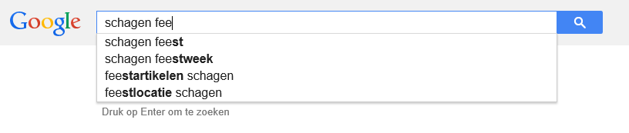
Door te zoeken op “Schagen fee…”,
ontdekt u dat mensen eigenlijk zoeken op:
- schagen feest
- feestlocatie schagen

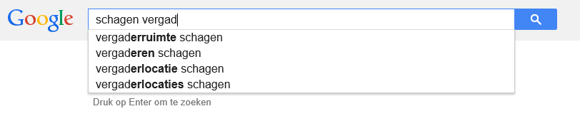
Door te zoeken op “Schagen vergad…”,
ontdekt u dat mensen eigenlijk zoeken op:
- vergaderruimte schagen
- vergaderen schagen
- vergaderlocatie schagen
- vergaderlocaties schagen

Onderzoek ook wat mensen zoal in uw regio zoeken door in Google.nl gewoon de Regio in te tikken met daarachter de eerste letter van ‘het alfabet’. Probeer alles wat relevant is voor uw product/dienst eruit te halen,… daar ligt misschien wel een kans! Want mensen zoeken daarop!!

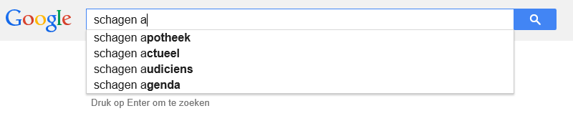
Zoeken in Google op “Regio + a…” levert in ons voorbeeld niets op(?)

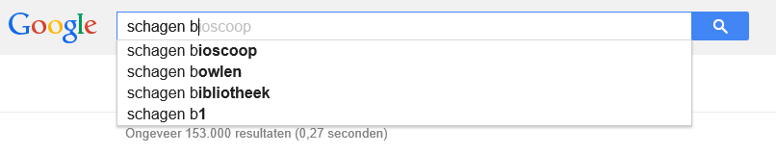
Zoeken in Google op “Regio + b…” levert in ons voorbeeld niets op(?)

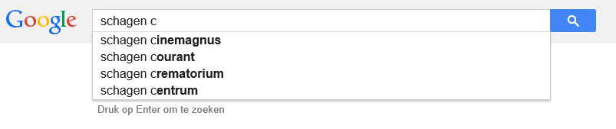
Zoeken in Google op “Regio + C…” levert in ons voorbeeld niets op(?)
Zoeken in Google op “Regio + d…” levert in ons voorbeeld niets op(?)

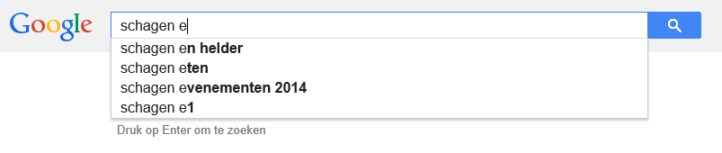
Zoeken in Google op “Regio + e…” levert in ons voorbeeld dit op:
- schagen eten
- schagen evenementen 2014

Zoekopdrachten en het resultaat bij Google
Schrijf alle zoekopdrachten waarvan u heeft ontdekt dat er veel op gezocht wordt op in een lijstje en kijk of u wel vindbaar bent op deze zoekopdrachten (top 5)

Welke zoekopdracht heeft u (via Google) ontdekt? | Top10 resultaat in Google?
Schagen eten | Nee
Dineren schagen | Nee
Dinerbon Schagen | Nee
Vergaderruimte schagen | Nee

Kies nu de belangrijkste zoekopdracht waarop u goed vindbaar wilt worden bij Google, dan gaan we daarmee aan de slag!
Uw belangrijkste zoekopdracht:
In ons voorbeeld: “Vergaderruimte Schagen” | C

Stap  2 | 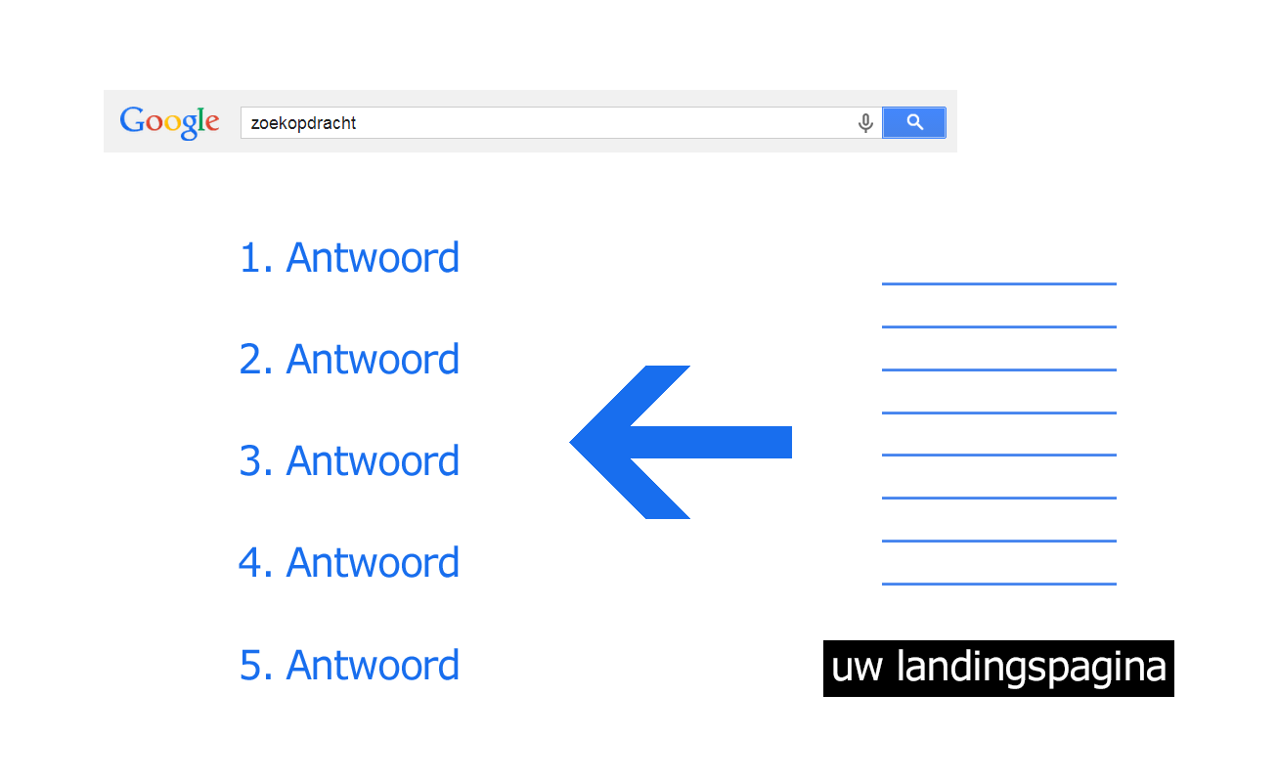

Hoe wordt uw website het beste antwoord op de zoekopdracht?

We weten nu hoe klanten naar u zoeken in Google.. Maar hoe zorgen we er nu voor dat u op die zoekopdracht ook goed vindbaar wordt?
Het antwoord is eenvoudig,.. U maakt namelijk een pagina in uw website die het ‘beste antwoord is’ op de zoekopdracht. Zo’n pagina noemen we een landingspagina. Voor iedere specifieke zoekopdracht, zult u een specifieke landingspagina moeten maken om optimaal vindbaar te worden. We gaan starten,…

Titel van uw landingspagina
Stel mensen zoeken op de zoekopdracht die u bij C heeft ingevuld en de resultaten komen bij Google in beeld,…. Met welke pakkende zin zou u dan deze mensen willen aanspreken?
[ gebruik hierbij de woorden die ook voorkomen in de zoekopdracht bij C ]
voorbeeld: Op zoek naar vergaderruimte in Schagen? | D
Tip: Maak de Titel niet langer dan 70 karakters! (optimaal voor Google is 66-69 karakters)

Korte uitleg over de Titel
Probeer in maximaal drie zinnen te vertellen waarom deze persoon, juist bij u op het juiste adres is!
voorbeeld:  “Bij Slothotel Igesz zorgen wij voor een geslaagde vergadering! In hartje Schagen kunt u verschillende vergaderruimtes bij ons gebruiken. Gratis wifi, beamer, geluid, verschillende opstellingen. Bezoek onze website om alle mogelijkheden te bekijken.” | E
Tip: Maak de tekst niet langer dan 160 karakters, anders weet Google niet waar de tekst over gaat!

Korte beschrijving van uw product/dienst
Beschrijf hier in het kort wat u levert en in wat er zo bijzonder aan is. Gebruik in deze tekst ook de woorden uit de zoekopdracht ingevuld bij C.
voorbeeld:  “Wanneer u op zoek bent naar een vergaderruimte in Schagen, heeft u bij Igesz de beste mogelijkheden! Door de vele verschillende zalen en opstellingen kunnen we bijna voor iedere vergaderwens wel een passende oplossing bieden. Voor grote of kleine groepen. Faciliteiten als gratis Wifi, beamer, flipovers en geluid zijn standaard beschikbaar.” | F

Noem 5 (korte) redenen waarom uw product/dienst goed is!
Geef nu maximaal 5 redenen aan waarom juist u het beste bent in wat u doet, wanneer iemand zoekt op de zoekwoorden die u heeft ingevuld bij C. Gebruik hierbij ook de woorden uit de zoekopdracht:
- .  - .  - .  - .  - .  voorbeeld: 1. Verschillende vergaderruimtes & opstellingen, 2. Centraal gelegen in Schagen, 3. gratis gebruik van wifi, beamer en geluid, 4. Verschillende arrangementen, 5. Gastvrij en meedenkend! | G

Waarom zijn klanten blij met uw product/dienst?
Maak hier in een paar zinnen duidelijk waarom andere klanten juist zo tevreden en blij met u zijn, die ook op zoek waren naar de zoekwoorden van C;
Voorbeeld: Door de centrale ligging in de kop van Noord-Holland is vergaderen bij Igesz in Schagen goed bereikbaar. Parkeren kan gratis in het centrum en ook via open baar vervoer is Igesz goed bereikbaar. Omdat regelmatig bedrijven en organisaties vergaderen in een van onze vele zalen hebben we meerdere vergader-arrangementen samengesteld. Daarnaast kunnen we natuurlijk met u in overleg om ook bij specifieke vergaderwensen een passende oplossing te bieden. Kortom, vergaderen bij Igesz draait om u! | H

Landingspagina aanmaken
Het voorbereidende werk is nu gedaan! Inhoudelijk hebben we nu alle teksten bedacht om een goede landingspagina te maken voor uw website. Deze pagina wordt dan het ‘beste antwoord’ op de zoekopdracht die u heeft ingevuld bij C.
- Log in op de MediaPublisher via http://mp.ziber.nl
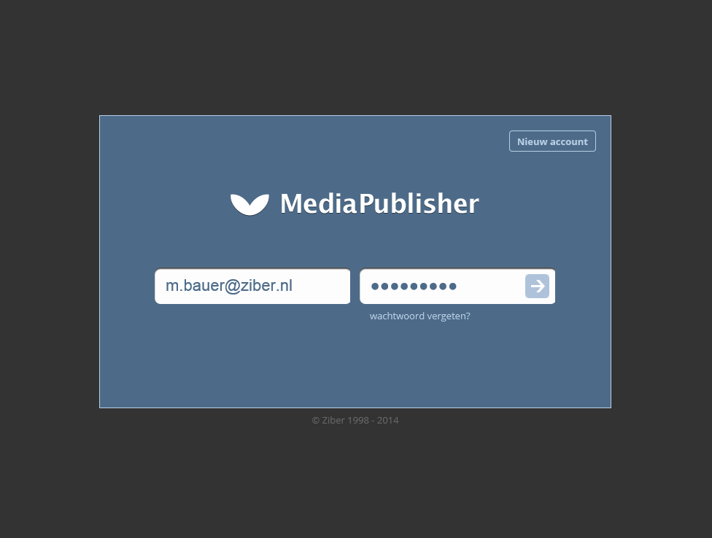
- Klik onder het kopje “Pagina’s“ op ‘nieuw’
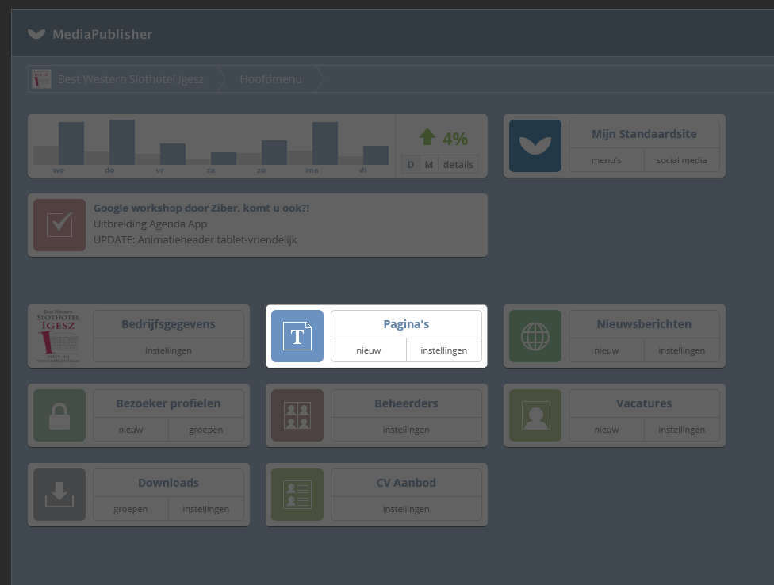
- Geef de pagina een handige naam en zonder spaties. In ons voorbeeld, bijvoorbeeld ‘vergaderen’;
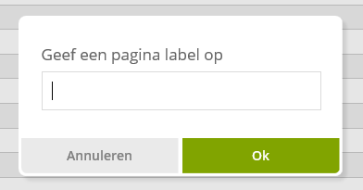
In ons voorbeeld gebruiken we; ‘vergaderen’
TIP: Wanneer u een korte naam gebruikt zonder spaties, dan werkt dit ook via: www.uwdomeinnaam.nl/paginanaam ! Handig voor bijvoorbeeld uw drukwerk of als u een link wilt doorsturen via de email.
In ons voorbeeld: www.igesz.nl/vergaderen

Inhoud van landingspagina vullen
De inhoud van de landingspagina moet het ‘ideale antwoord’ zijn op de zoekopdracht bij C. U kunt nu de teksten die u eerder heeft gemaakt in dit document (bij D, F, G & H) gebruiken en invullen op de juiste plekken (zie voorbeeld) en de opmaak kiezen die is aangegeven in het voorbeeld.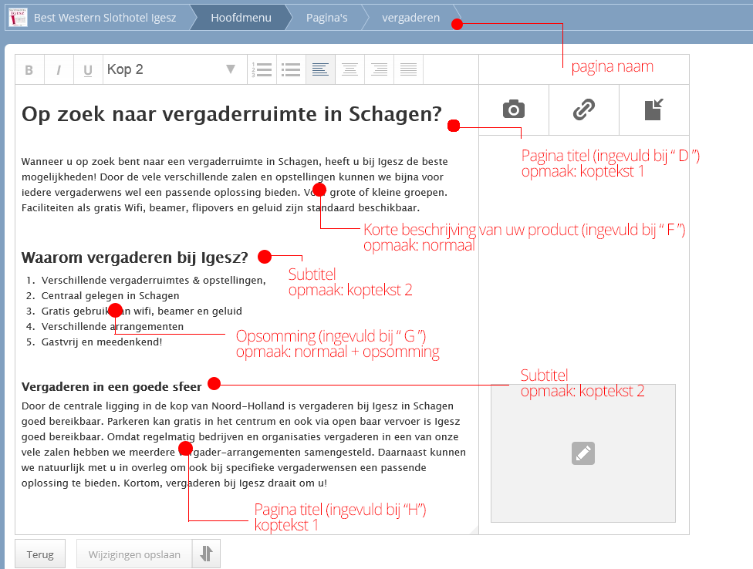

Wanneer u de wijzigingen opslaat, kunt u ondertussen even het resultaat bekijken op: www.uwdomeinnaam.nl/paginanaam.
In ons voorbeeld: www.igesz.nl/vergaderen

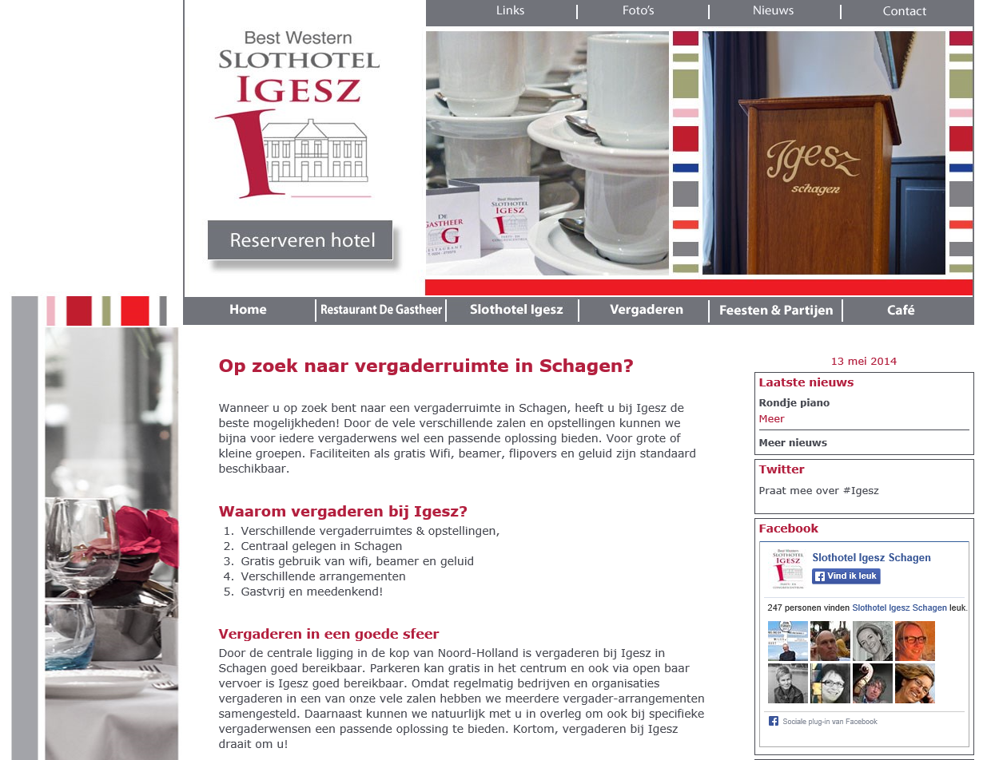

ZMO Titel en omschrijving
Door de ZMO (Start) uitbreiding op uw website heeft u extra mogelijkheden gekregen bij uw pagina’s. Klik op het ‘ZMO’ icoon bij de pagina die u zojuist heeft gemaakt.
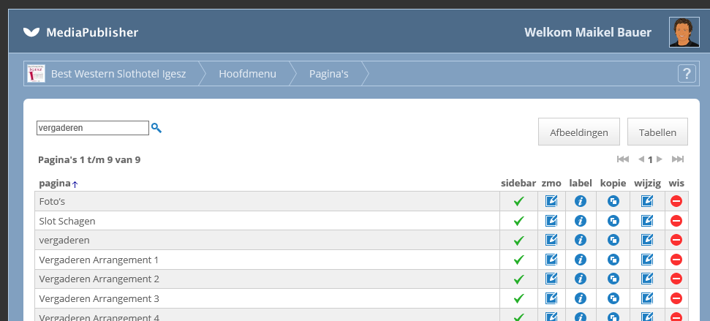
Stel daar vervolgens de ZMO instellingen in, zoals in dit voorbeeld: 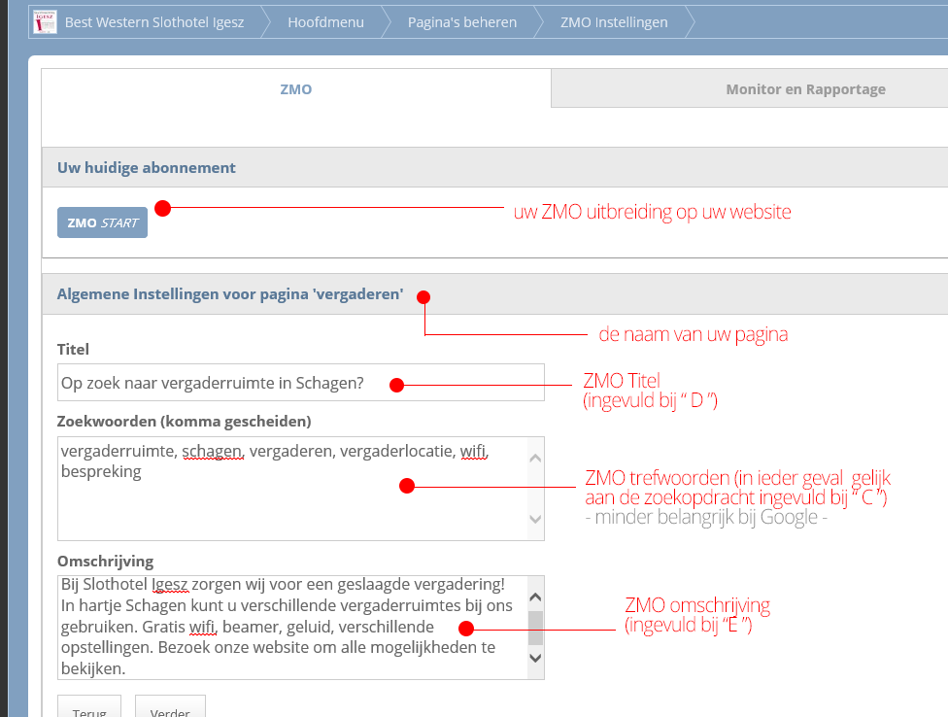
De ZMO Titel en de ZMO Omschrijving zult u (na verloop van tijd) in de Google resultaten terugzien als de link naar uw landingspagina met daaronder de omschrijving.

Link maken naar uw nieuwe landingspagina
Google komt regelmatig op uw website langs om alle pagina’s in kaart te brengen. Om Google een handje te helpen uw landingspagina te vinden maken we een link vanuit de website ‘footer’ naar deze nieuwe pagina. Wijzig daarom de ‘Footer’ pagina,…
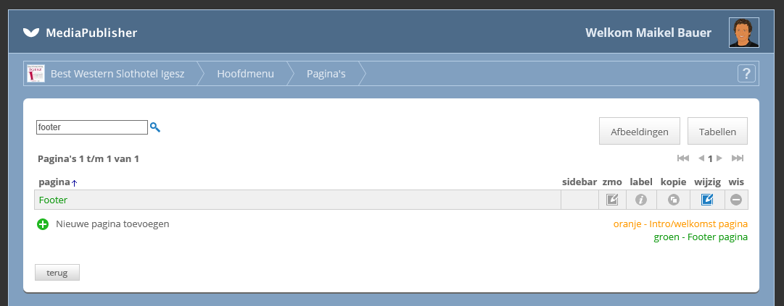
… en plaats in de Footer pagina een link naar de door u gemaakt Landingspagina via ‘Link invoegen’.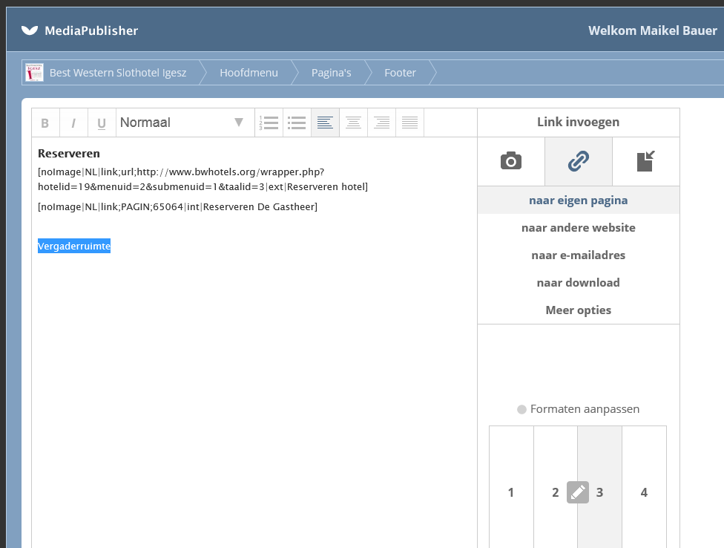
Verwerk in de naam van de link de woorden uit de zoekopdracht die u heeft ingevuld bij C! (In ons voorbeeld: “Vergaderruimte” & “Schagen”). Sla de wijziging op en bekijk het resultaat op uw website.
In ons voorbeeld: www.igesz.nl onderaan de website vindt u de Footer

Sitemap.xml aanmelden bij Google (Webmaster tools)
Iedere Ziber website is technisch optimaal gemaakt voor Google en krijgt daar ook regelmatig technische updates voor. Zo beschikt ook iedere Ziber website over een Sitemap.xml bestand speciaal voor Google. Hierdoor kan Google snel al uw pagina’s, nieuws, producten,… etc van uw website vinden en doorzoeken. Het enige is,…. u moet hem wel zelf bij Google aanmelden! Dat gaat via de Google Webmaster tools.
Hulp nodig? Bekijk dan de video tutorial op http://usersupport.ziber.nl en zoek op “Sitemap” of “Google webmaster”.
Stap
3

Hoe krijgt u reactie?

Wanneer u bij stap 3 bent aangekomen, betekent dat u een landingspagina heeft gemaakt in uw website die ‘het beste antwoord’ is op de ‘zoekopdracht’ bij Google (ingevuld bij C). Het is nu tijd om even afstand te nemen en te bedenken hoe een bezoeker uw webpagina bezoekt. Om vervolgens zo goed mogelijk de pagina te verbeteren, zodat de bezoeker snel en makkelijk actie kan ondernemen, als de bezoeker dat wil.
Tip: Maak het uw bezoeker makkelijk!

Doel van uw landingspagina?
Stel, iemand heeft in Google gezocht op de ‘zoekopdracht’ ingevuld bij C, vindt uw pagina in de Google resultaten en komt op uw landingspagina,…
- Mij gaat bellen  - Mij gaat e-mailen  - Een formulier gaat invullen  - Een bestelling gaat plaatsen  - Aanmelding voor mijn nieuwsbrief  - Mijn Twitter account gaat volgen  - Mijn Facebook pagina gaat volgen  - Anders: ……………………….  In ons voorbeeld: Ik wil dat ze een formulier invullen en informatie aanvragen. Zo krijg ik het initiatief en kan ik er snel bij deze mensen op terugkomen. | i

Hulp nodig bij alle mogelijkheden? http://usersupport.ziber.nl en zoekt op mogelijkheden of zoek op ‘pagina’

Optimaliseer de landingspagina voor uw doel
We hebben hier een aantal onderdelen uitgelicht om u te helpen met het handig inrichten van uw landingspagina om meer resultaat te boeken wanneer een bezoeker op uw pagina komt.

Reactieformulier plaatsen
U kunt op een pagina een formulier plaatsen (kort of lange versie) waardoor een bezoeker deze direct kan invullen, zonder eerste een knopje te moeten zoeken/klikken.
Om dit te doen gaat u in de MediaPublisher naar het bewerken van uw pagina. Daar kiest u aan de rechterkant voor ‘content invoegen’ en vervolgens ‘meer opties’:
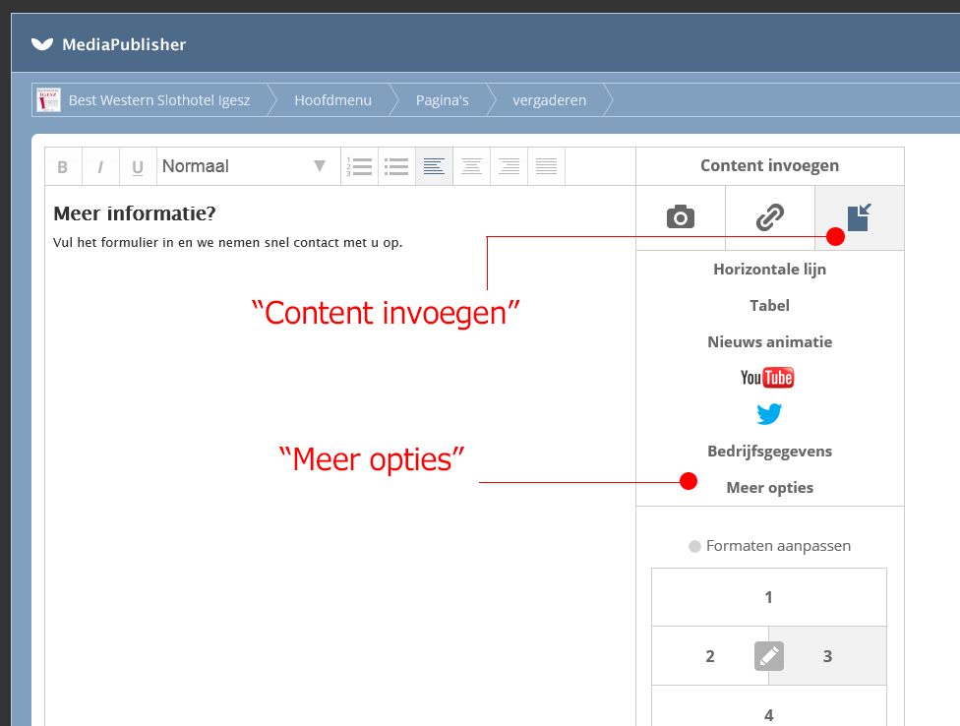
Vervolgens krijgt u een hele lijst van mogelijkheden die u in uw website pagina kunt plaatsen. In deze lijst kiest u voor ‘Reactie formulier’:

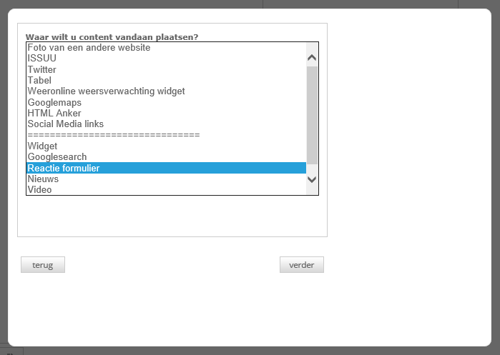
Vervolgens kiest u voor het kleine reactieformulier en ‘automatische breedte’:
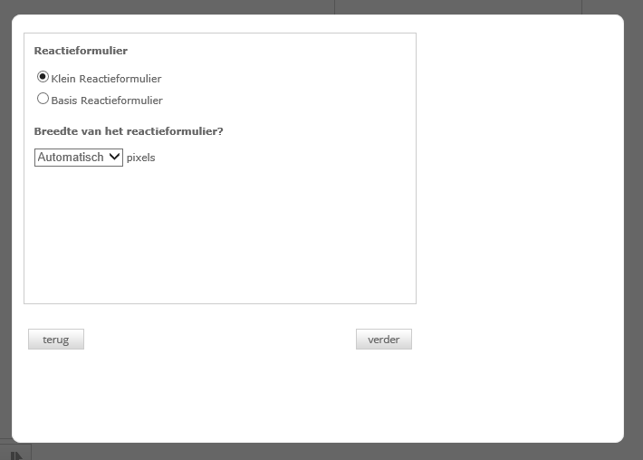
In uw pagina wordt dan deze ‘tag’ geplaatst: [content|NL|REACTION;1;-1]
Sla de pagina op, en bekijk het resultaat op uw website.

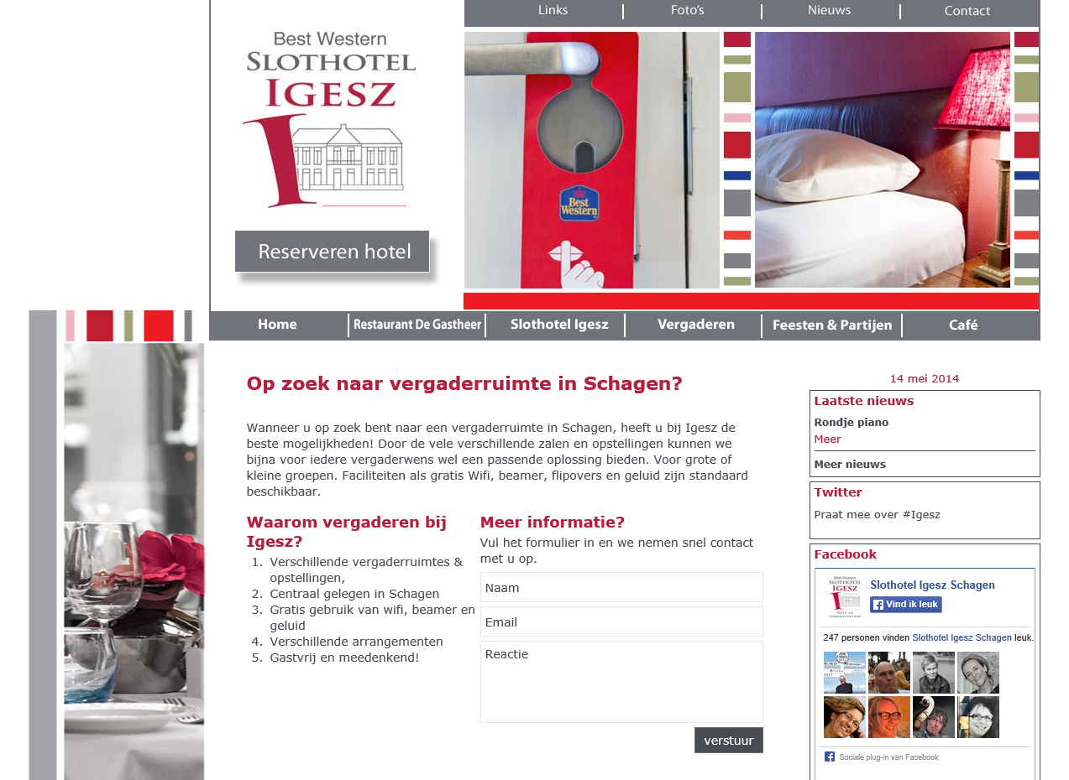
Tip: De teksten van het formulier & de kleuren van de velden en de knop ‘verstuur’ kan uw vormgever voor u aanpassen!
Wanneer een bezoeker het formulier invult, ontvangt de bezoeker direct een bevestiging hiervan per email. Wanneer uw vormgever de email heeft opgemaakt in de huisstijl van uw website, dan komt de huisstijl van uw onderneming tot in de mailbox van uw klant!
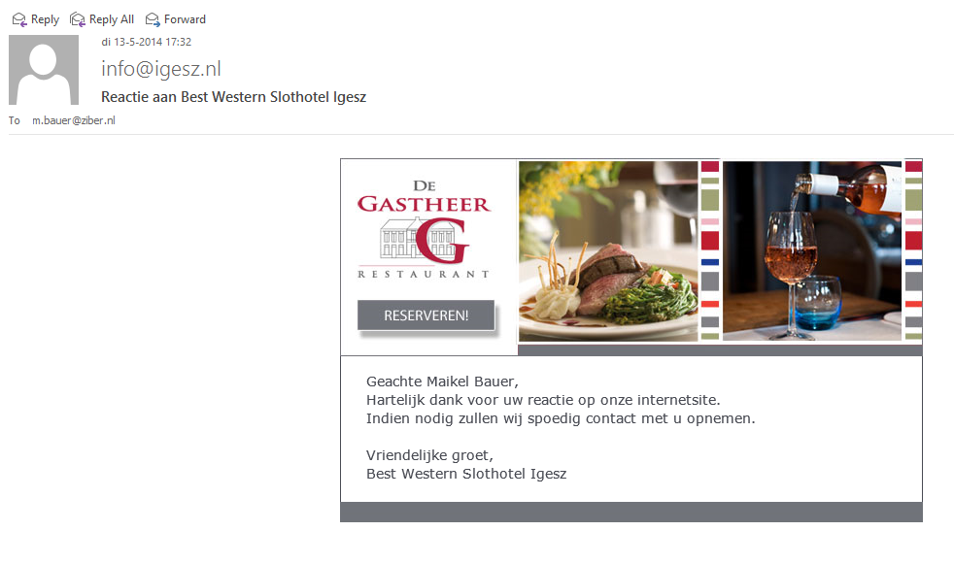
Tip: Uw vormgever kan de huisstijl instellen van de e-mails die via uw website worden verstuurd. Zo komt de identiteit van uw onderneming tot in de mailbox van de klant!
Tip: De automatische teksten die in de email worden verwerkt kunt u laten aanpassen door uw vormgever!

Uitgebreide formulieren?
Wilt u uitgebreide formulieren gebruiken, waar u meer kunt vragen? Bijvoorbeeld bepaalde keuzes, of dat de bezoeker bestanden kan meesturen? Dat kan!
Bij ieder ZMO pakket (wat als uitbreiding op uw website afgenomen kan worden) heeft uw vormgever de mogelijkheid om 2 formulieren voor u samen te stellen.
Bij producten als Sitehand, Schoolkrijtje en Sitecup kunt u optioneel kiezen voor een groot aantal extra formulieren.
TIP: informeer bij uw vormgever naar de mogelijkheden van een uitgebreid formulier op uw landingspagina!

Drempels verwijderen
Uw bezoeker zoekt een antwoord! En daarom is deze bezoeker op uw landingspagina gekomen,…. Dus laat zoveel mogelijk informatie en afleiding weg van wat deze bezoeker zoekt! Dat gaat ten koste van het resultaat….
Hierbij twee voorbeelden waar u rekening mee kunt houden:
Sidebar uitzetten
Afhankelijk van het Ziber website product dat u gebruikt heeft u de beschikking over een Sidebar. Hierin wordt actuele informatie getoond zoals nieuws, Twitter, afbeeldingen,.. etc. Voor een landingspagina kan de sidebar voor te veel afleiding zorgen, dus kunt u hem misschien beter uitzetten? Dat kunt u zo doen:
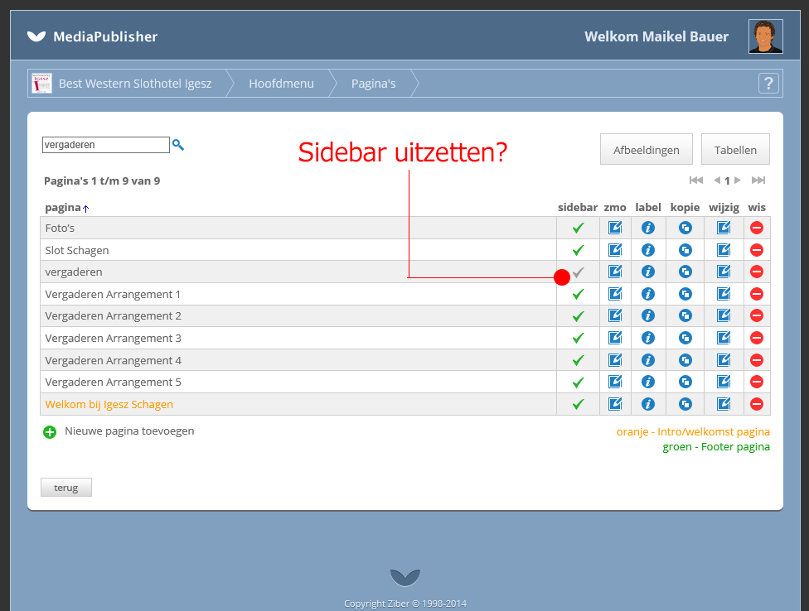
Bekijk het resultaat online, in ons voorbeeld: igesz.nl/vergaderen
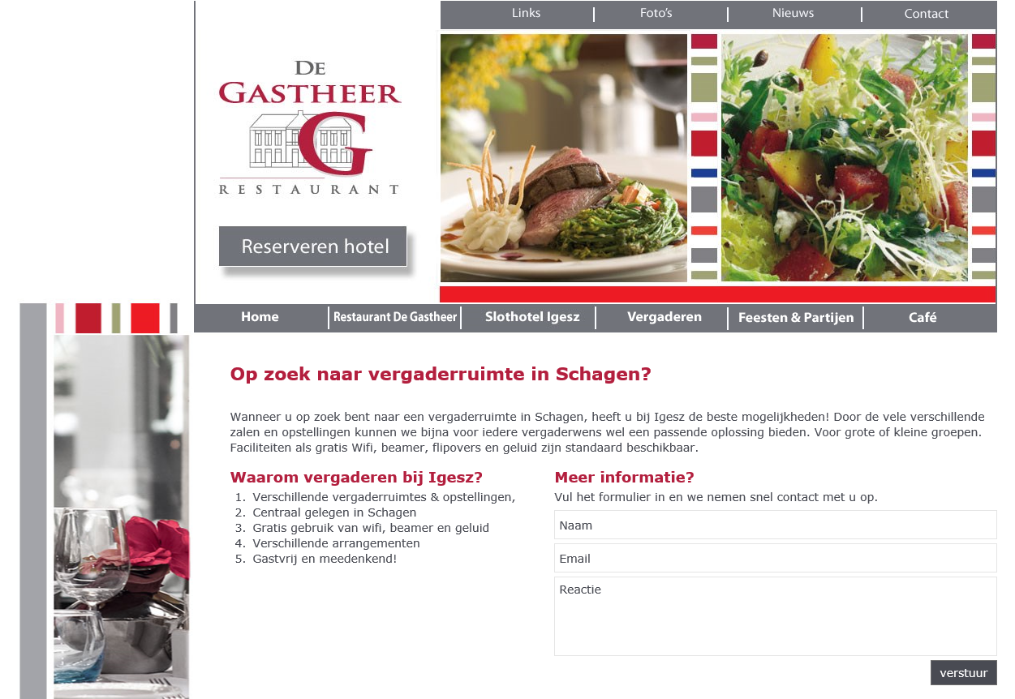
Plaats de belangrijkste informatie bovenaan de pagina
Vaak verschijnt op een scherm (pc, tablet) de bovenkant van de pagina eerst in beeld. Het kan dus effectief zijn om bovenin de pagina de relatiemogelijkheid te plaatsen.
Houd de teksten kort en helder
Een bezoeker van deze pagina, komt binnen via Google. Ze zoeken dus een antwoord! Probeer daarom het antwoord hun zoekopdracht kort en bondig weer te geven. De bezoeker van tegenwoordig is namelijk vluchtig en snel afgeleid. Te veel informatie leidt af van waar het eigenlijk om moet gaan.

Verleid uw bezoeker met beeld
Tenslotte is het belangrijk om te beseffen dat een echt mens naar uw landingspagina kijkt! Er speelt dus meer dan alleen tekst en een reactiemogelijkheid. U kunt de bezoeker namelijk ook wat verleiden door het gebruik van professionele foto’s of film, die uw product/dienst nog beter tot zijn recht laten komen.
TIP: probeer zelf (of samen met uw vormgever) de inhoud van uw pagina krachtiger te maken door gebruik van beeld of film. Dat brengt meer emotie en gevoel over aan de bezoeker. Een foto zegt meer dan duizend woorden….

Gebruik thema’s voor het juiste gevoel
Daarnaast kunt u de website qua uiterlijk ook veranderen door het gebruik van zogenaamde thema’s (afhankelijk van uw Ziber website product). Zo kunt u bijvoorbeeld met een thema een andere header (afbeelding bovenin) gebruiken.
In geval van ons voorbeeld zou de header dus helemaal in het thema van de vergaderruimte gemaakt kunnen worden.
Tip: Wilt u nog meer aandacht geven aan het verleiden van uw bezoeker? Dan kunt u met uw vormgever ook thema’s gebruiken, waardoor uw website qua uiterlijk en beleving nog beter wordt afgestemd op deze bezoeker.

Klaar! Nog een landingspagina maken?
Uw heeft een mooie landingspagina gemaakt! Wilt u de indeling, opmaak, en reactiemogelijkheden gebruiken om op basis hiervan nog een pagina te maken?
Gebruik de ‘kopieer’ functie!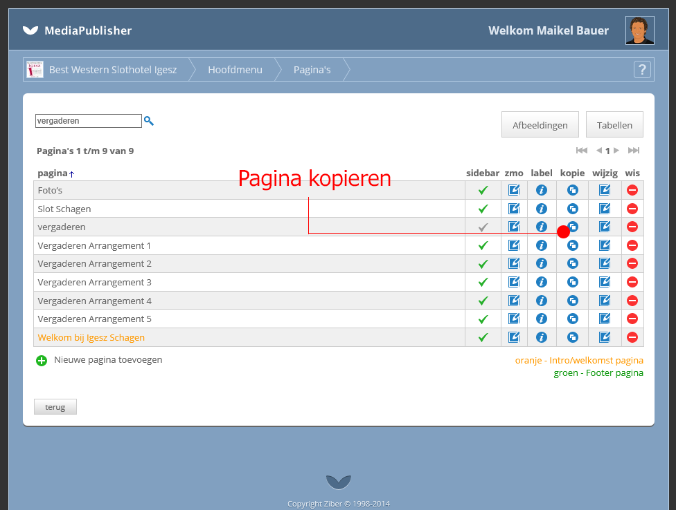

Meten is weten
Wanneer u de handleiding heeft gevolgd is het nu wachten tot Google uw pagina’s heeft geïndexeerd. Vervolgens zal het aantal bezoekers op deze pagina moeten toenemen,… en er zullen reacties moeten binnen komen.
Om te zien of de nieuwe landingspagina goed bezocht worden, kunt u de statistieken raadplegen in uw MediaPublisher of deze wekelijks laten mailen!
Meer over deze Ziber statistieken? http://usersupport.ziber.nl en zoeken op trefwoord ‘berichtgeving’

4

Nog meer resultaat?

Google analytics activeren
Naast de Ziber statistieken kunt u de uitgebreide statistieken van Google op uw website activeren. Ook al gebruik u dit misschien niet, het is nu al wel zeer waardevol om informatie te verzamelen om hier in de toekomst wat mee te kunnen doen. Google houdt dan namelijk bij welke pagina’s worden bezocht, hoe mensen uw website vinden, etc etc.
Meer info? http://usersupport.ziber.nl en dan zoeken op trefwoord ‘Analytics’

Google doelen instellen
Wanneer u gebruik maakt van Google Analytics en u heeft een formulier op uw website, dan kunt u bij Google instellen dat er bijgehouden wordt wanneer het formulier wordt ingevuld. Dat wordt ‘Doelen instellen’ genoemd. In het statistieken overzicht ziet u vervolgens terug op welk moment en hoe vaak uw formulier is ingevuld.
Meer info? http://usersupport.ziber.nl en dan zoeken op trefwoord ‘Doel’

Google webmaster tools
Om ervoor te zorgen dat Google op een goede manier uw complete website in kaart brengt (indexeert), kunt u de ‘Sitemap.xml’ aanmelden waar iedere Ziber website over beschikt! In dit bestand vindt Google alle pagina’s van uw website, en dat vindt Google erg prettig om te weten!
Meer info? http://usersupport.ziber.nl en dan zoeken op trefwoord ‘Webmaster’

ZMO/SEO Rapportages
Wanneer u kiest voor de ZMO Pro of ZMO Pro+ uitbreiding op uw website, krijgt u wekelijks een email met daarin de posities van uw landingspagina’s bij Google. Zo kunt u zien of dit verbetert, of juist slechter wordt. Ook kunt u de positie van uw concurrenten zien.
Meer info? http://usersupport.ziber.nl en dan zoeken op trefwoord ‘ZMO Pro’

Trefwoorden onderzoek
Misschien wel het meest belangrijke proces van ‘beter vindbaar’ worden is te ontdekken hoe mensen op Google naar uw product/dienst zoeken. U heeft in deze handleiding bij ‘Stap 1’ daar uitleg over gekregen. Wanneer u hier meer uit wilt halen, kunt u een ZMO specialist een trefwoorden onderzoek naar laten doen, zodat u dit kunt uitbesteden.
Dan kunt u samen de resultaten bespreken en hier keuzes in maken!
Tip: Een Ziber ZMO Specialist kan een trefwoorden onderzoek voor u uitvoeren, zodat u sneller en betere keuzes kunt maken waar de kansen voor uw bedrijf/onderneming liggen!

Betere teksten schrijven?
Wanneer u teksten wilt maken die nog beter het antwoord vormen op de zoekopdracht in Google en u red dit zelf niet, of u heeft er geen tijd voor? Dan kunt u ook een ZMO specialist inschakelen die aan de hand van een gesprek met u deze teksten voor u maakt.

Populariteit?
Hebt u na enkele weken nog geen resultaat? Of blijft u op langere termijn nog steeds niet goed vindbaar op de door u gekozen zoekopdrachten? Dan zou dit kunnen komen doordat uw website te weinig ‘belangrijkheid’ heeft in de ogen van Google. Wanneer u vindbaar wilt worden in een ‘volle markt’ met heel ‘veel aanbieders’ redt u het niet alleen met een goede landingspagina. U zult dan moeten investeren in de ‘populariteit’ (ook wel de PageRank) van uw website.
Informeer bij uw vormgever of bij Ziber naar de mogelijkheden. We verwijzen u graag naar een van de Ziber ZMO specialisten door. Zij kunnen bijvoorbeeld door middel van Linkbuilding de populariteit van uw website pagina vergroten.

Google Adwords?
Wanneer u vindbaar wilt worden op ‘hele populaire zoektermen’ in een markt met ‘heel veel aanbieders’, dan wordt het een complex verhaal. Om dit te beoordelen, zou u het beste met een ZMO specialist uw situatie en wensen kunnen doornemen.
Een mogelijke oplossing is ui te wijken naar het ‘betaalde systeem van Google’, namelijk de Google Adwords. U koopt dan gewoon advertentie ruimte in bij Google. U komt dan in beeld, zodra een bepaalde zoekopdracht wordt ingetikt.
Deze oplossing kost u geld, en blijft werken zolang u betaald. En daarom zou een landingspagina een mooiere oplossing zijn! (voordeliger en blijvend resultaat!)

Tip: Weet dat de techniek van uw Ziber website optimaal IS en BLIJFT! Het goed toepassen van alle aanwijzingen in deze handleiding is voor een goede werking wel nodig!

Bezoek ook onze online support
met honderden video tutorials en artikelen!
http://usersupport.ziber.nl

0224-290996
Ziber.nl
@ZiberSupport
support@ziber.nl

